**Subaru visar e-BOXER i Genève**

**Idag bekräftar Subaru Corporation att vi kommer att avtäcka Subaru e-BOXER vid presskonferensen på Genève-salongen tisdag 5 mars kl. 10.45.**

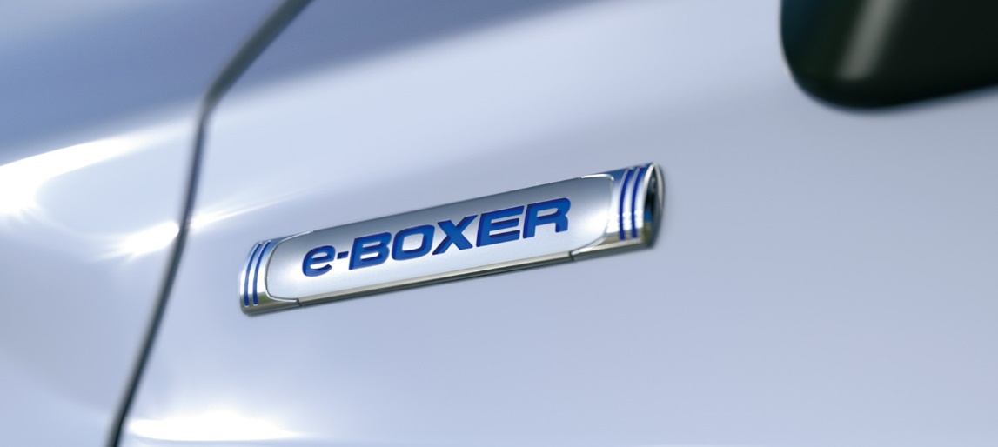

Subaru e-BOXER är första steget i Subarus kommande elektrifiering av sina drivlinor i Europa. Vid presskonferensen kommer det även att avslöjas vilka två modeller som blir först ut att utrustas med den nya drivlinan.

En speciell hemsida, som förklarar tekniken, kommer att sjösättas klockan 11.00 5 mars.

[www.subaru.eu/e-boxer](http://www.subaru.eu/e-boxer)